Załącznik nr 3 do Regulaminu wyboru projektów przyjętego uchwałą nr 1280/133/25 Zarządu Województwa Pomorskiego z dnia 28 października 2025 r.

Obszary objęte naborem
dla Działania 6.11. Infrastruktura turystyki FEP 2021-2027
w zakresie projektów dotyczących rozwoju infrastruktury turystyki kajakowej

Wprowadzenie
Niniejszy dokument został przygotowany na potrzeby oceny spełniania kryterium formalnego ‘Zgodność z celami i logiką wsparcia w Działaniu’ oraz kryterium strategicznego ‘Potrzeba realizacji projektu’ przez projekty złożone w naborze dla Działania 6.11. Infrastruktura turystyki FEP 2021-2027 w zakresie projektów dotyczących rozwoju infrastruktury turystyki kajakowej.
W naborze wsparcie mogą otrzymać projekty planowane do realizacji na obszarach (tj. szlakach kajakowych lub ich odcinkach) wskazanych w Planie przedsięwzięcia strategicznego Samorządu Województwa Pomorskiego pn. „Pomorskie Szlaki Kajakowe. Etap II”, w ramach których wyróżniono szlaki priorytetowe i rekomendowane.

Spis treści
1. Szlaki kajakowe objęte naborem 4
1.1. Szlaki kajakowe priorytetowe 5
1.2. Szlaki kajakowe rekomendowane 6
2. Mapa szlaków kajakowych objętych naborem 7

1. Szlaki kajakowe objęte naborem
  - Kamienica/Słupia: odcinek Kamieńc-Gałąźnia Mała,
  - Borowa/Rakownica/Pilica/Graniczna/Trzebiocha,
  - Bytowa,
  - Radunia bez Kółka Jezior Raduńskich,
  - Motława: odcinek Suchy Dąb- Gdańsk Kamienna Grodza,
  - Pętla Gdańska: Wielka Pętla Gdańska odcinek Opływ Motławy,
  - Piaśnica,
  - Reda: odcinek Zalewo-Wejherowo,
  - Łupawa,
  - Wierzyca: odcinek Stary Bukowiec-Górne Maliki oraz Owidz-Pelplin,
  - Kanał Wdy,
  - Wielki Kanał Brdy,
  - Słupia: odcinek Sulęczyno-Ustka,
  - Wda: odcinki Sominy-Loryniec oraz wypływ rzeki z jez. Wdzydze-Młynki,
  - Czarna Woda (Wda),
  - Brda: odcinek Charzykowy-Mylof (zapora),
  - Łeba: odcinek Chocielewko-Poraj-Cecenowo,
  - Zbrzyca: odcinek Sominy-Kaszuba,
  - Chocina,
  - Nogat: odcinek Malbork – Ząbrowo,
  - Wieprza/Obłęska Struga: odcinek Kępice-Obłęże-Korzybie,
  - Tuga/Wielka Święta.

1.1. Szlaki kajakowe priorytetowe
- Kamienica/Słupia: odcinek od miejscowości Kamieńc do miejscowości Gałąźnia Mała,
- Borowa/Pilica/Rakownica/Graniczna/Trzebiocha: od miejscowości Korne / Wieprznica do ujścia rzeki Trzebiochy do rzeki Wdy,
- Bytowa: od miejscowości Bytów do ujścia rzeki do Słupi,
- Reda: odcinek od miejscowości Zalewo do miejscowości Wejherowo,
- Łupawa: odcinek od miejscowości Kozin do miejscowości Retowo,
- Wielki Kanał Brdy: od miejscowości Konigort do miejscowości Fojutowo,
- Chocina: od miejscowości Binduga do ujścia rzeki do jez. Karsińskiego,
- Słupia: odcinki od miejscowości Sulęczyno do Byliny/Młynek oraz od przystani kajakowej SOSiR w Słupsku do ujścia rzeki do Morza Bałtyckiego,
- Czarna Woda (Wda): od miejscowości Czarny Młyn do ujścia rzeki do Morza Bałtyckiego,
- Kanał Wdy: od miejscowości Bąk do miejscowości Cegielnia,
- Brda: odcinek od miejscowości Charzykowy do przystani kajakowej w miejscowości Zapora (Mylof).

1.2. Szlaki kajakowe rekomendowane
- Motława: odcinek od miejscowości Suchy Dąb do Gdańska śluzy Kamienna Grodza,
- Pętla Gdańska: Wielka Pętla Gdańska – odcinek: Opływ Motławy (cały ciek),
- Wierzyca: odcinki – od miejscowości Stary Bukowiec do miejscowości Górne Maliki oraz od miejscowości Owidz do miejscowości Pelplin,
- Radunia bez Kółka Jezior Raduńskich: od wypływu rzeki z jez. Ostrzyckiego do ujścia rzeki do Motławy,
- Łupawa: odcinek od miejscowości Obrowo do miejscowości Kozin,
- Słupia: odcinek od miejscowości Bylina/Młynki do przystani kajakowej SOSiR w Słupsku,
- Wda: odcinki od miejscowości Sominy do miejscowości Loryniec oraz od wypływu rzeki z jez. Wdzydze do miejscowości Młynki,
- Zbrzyca: odcinek od miejscowości Sominy do miejscowości Kaszuba,
- Piaśnica: od wypływu rzeki z jez. Żarnowieckiego do ujścia rzeki do Morza Bałtyckiego,
- Nogat: od miejscowości Malbork do miejscowości Ząbrowo,
- Wieprza/Obłęska Struga: odcinek od miejscowości Kępice przez Obłęże (jez. Obłęskie) do miejscowości Korzybia,
- Tuga/Wielka Święta: od miejscowości Nowy Staw do ujścia rzeki do Szkarpawy,
- Łeba: odcinek od miejscowości Chocielewko do przystani kajakowej Poraj/Cecenowo.

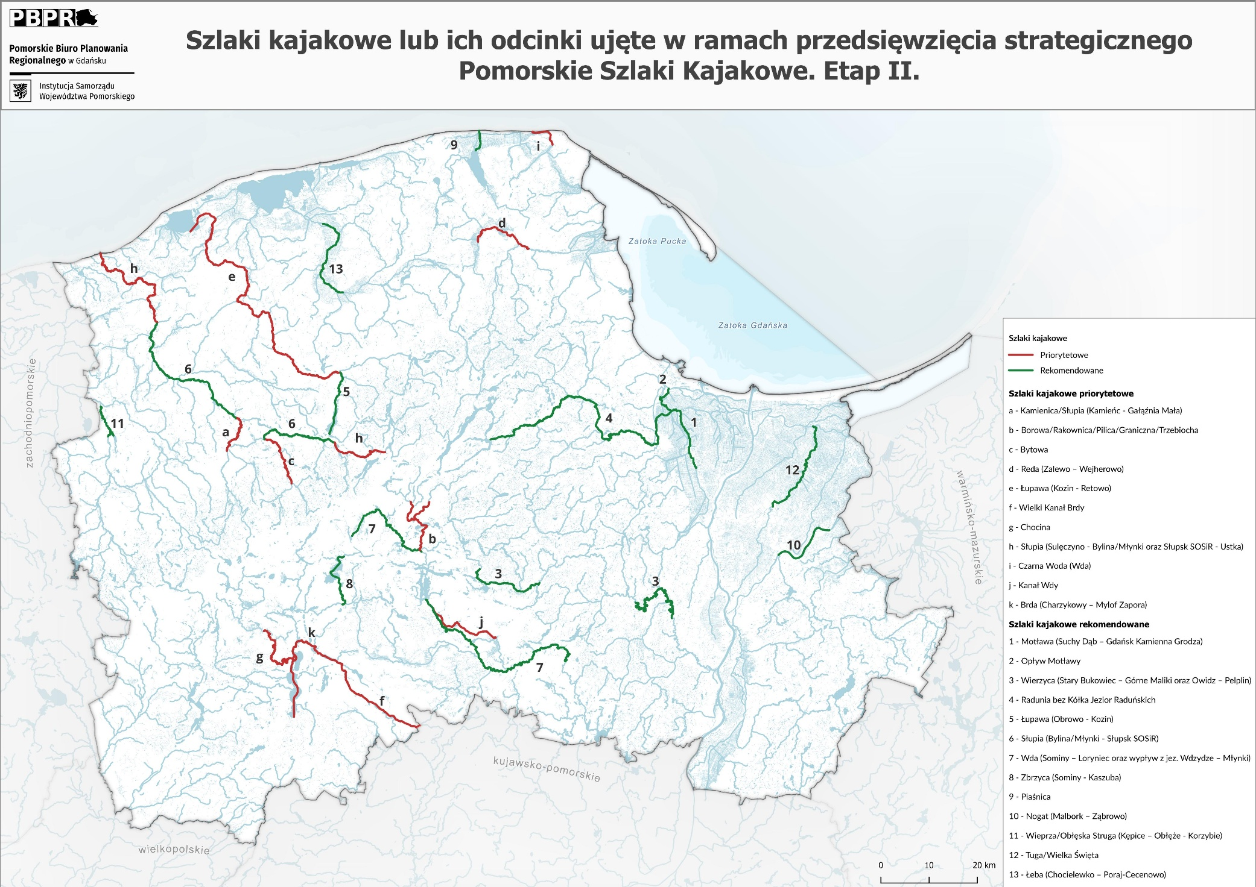
2. Mapa szlaków kajakowych objętych naborem

Przyjętym uchwałą nr 966/110/25 Zarządu Województwa Pomorskiego z dnia 31 lipca 2025 r. dostępną pod adresem: https://bip.pomorskie.eu/a,74119,w-sprawie-przyjecia-planu-przedsiewziecia-strategicznego-samorzadu-wojewodztwa-pomorskiego-pn-pomors.html

